HACETTEPE ÜNİVERSİTESİ BİLGİSAYAR MÜHENDİSLİGİ

AD-SOYAD:AHMET YILDIRIM ERDOGAN

NUMARA:20122139

DERS:İSTATİSTİK

ÖDEV NO:4

GRUP NO:32

Oneway
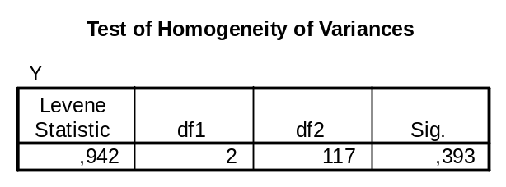

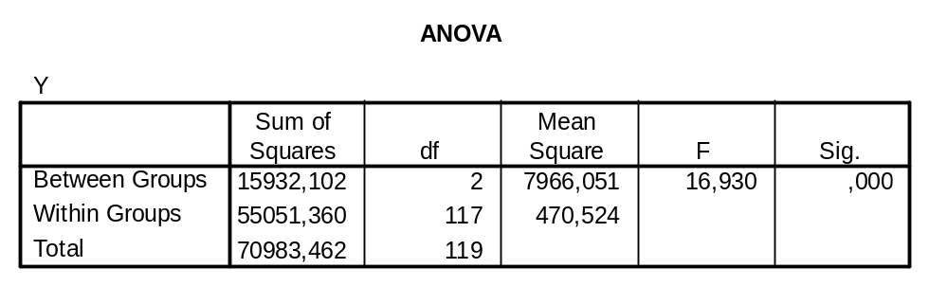
k(grup sayısı)=3
n(toplam veri sayısı)=120
hesaplanan F=GAKO/GİKO=16,930
hesaplanan F>F tablo ise Ho reddedilir,tam tersiyse kabul edilir.

SPSS Paket programindan elde edilen tablolarin yorumu:
*Spss programina verileri girdikten ve yapılması gereken islemleri yaptiktan sonra program cıktı olarak bize anova tablosunu verdi.Yani spss paket programi bizim cokca zaman harcayip hazirlayabilecegimiz anova tablosunu bize hazir olarak verdi.
*Anova tablosunun satır bolumunde gruplar arasi,gruplar ici ve genel bulunur.
*Anova tablosunun sutun bolumunde kareler toplami,serbestlik derecesi,kareler ortalamasi,heasaplanan F degeri ve p degeri bulunur.
*Spss programi ile elde ettigimiz ciktıya gore gruplar arasi kareler toplami(GAKT) 15932,102;gruplar arasi serbestlik derecesi (k-1) 2;gruplar arasi kareler ortalamasi 7966,051 bulunmustur.
*Spss programi ile elde ettigimiz ciktıya gore gruplar ici kareler toplami(GİKT) 55051,360;gruplar ici serbestlik derecesi (n-k) 117;gruplar ici kareler ortalamasi 470,524 bulunmustur.
*Spss programi ile elde ettigimiz ciktıya gore genel kareler toplami(GKT) 70983,462;genel serbestlik derecesi (n-1) 119 bulunmustur
* Spss programi ile elde ettigimiz ciktıya gore hesaplanan F degeri 16,930 bulunmustur.
* Spss programi ile elde ettigimiz ciktıya gore p degeri 0,000(cok kucuk bir deger oldugu icin 0 alinmistir) bulunmustur.

-SORU’NUN ÇÖZÜMÜ:
Bu soruda filtreli gözlük camı üreten üç firmanın ürettikleri aynı cins filtreli gözlük camlarının belli bir ışık miktarı düzeyinde, filtreleme miktarları karsilastirildigi icin Tek yanlu varyans cozumlemesi kullanilir.Tek yonlı varyans cozumlemesinini amaci bir etkenin degisik duzeylerdeki denemelerin karsilastırılmasidir.Bu karsilastirma degisik duzeylerin ikiser ikser karsilastirilmasi ile de yapilabilir.Fakat bu istatistiksel acidan uygun degildir.
Ho: µ1= µ2= µ3
H1:en az µi farklidir.
Soruda guven araliginin ne oldugu belirtilmegidi icin guven araligini %95 oldugunu kabul edecegiz.Yani alfa=0,05 dir.
p<alfa oldugu icin Ho red edilir.
Bir baska cozum de tablo yardimiyla yapilabilir ;
hesaplanan F>F tablo ise Ho reddedilir,tam tersiyse kabul edilir.
hesaplanan F degeri=16,930
F tablo degeri (F0,05;2;117)=3,07
hesaplanan F>F tablo oldugu icin Ho reddedilir.
Sonucun Yorumu:
%95 guven duzeyinde filtreli gözlük camı üreten üç firmanın ürettikleri aynı cins filtreli gözlük camlarının belli bir ışık miktarı düzeyinde, filtreleme miktarlarının aynı oldugunu soyleyemeyiz.

